【厦门一/二日游】
东山岛一日游 用餐/中 住宿/自理
07:00 厦门岛内各酒店免费上门接送【部分酒店客人需走到最近的集合点上车，机场附近，五缘湾附近需自行到指定地点上车，详询客服】
08:00 乘车前往漳州东山岛，单程路程大概需要3个小时左右。
11:00 抵达【南门湾】自由打卡拍照，2015年，因为电影《左耳》，这里渐渐被大众所知。一边是蔚蓝的大海，一边是古朴的渔村，南门湾没有城市的喧嚣，只有那份宁静与纯真。有人这样描述南门湾：这里的日子，是早上伴着海浪声而作，傍晚看着夕阳而息。
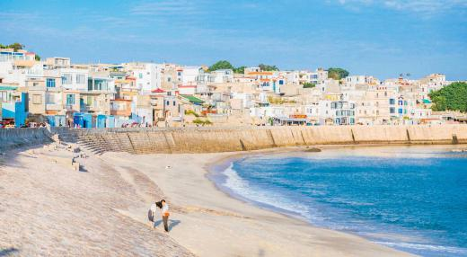
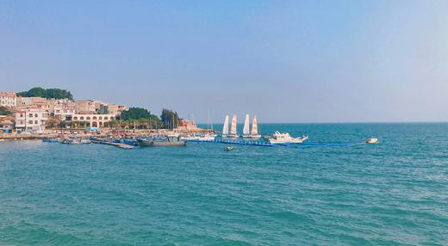
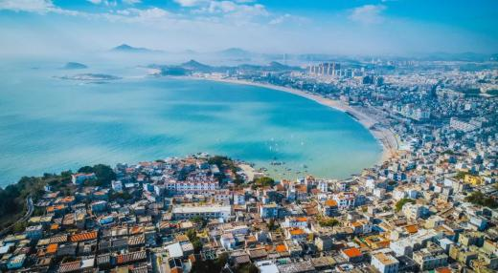
12:00 抵达餐厅享用东山当地特色午餐（如对海鲜过敏，请提前告知）
13:00 网红打卡苏峰山环岛公路，精选上帝视角，拍出大牌范。苏峰山峰奇洞异，其名虽俗而能穷形尽态，“水仙童隩”，说是有仙童洗浴于此，泉水清澈甘甜，终年不涸。在凹陷的崖壁上还有三尊“石观音”，酷似石雕观音大士佛像，天然而逼肖，亦造物者之杰作。
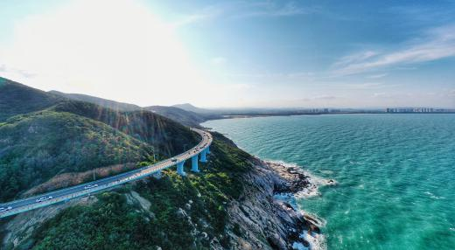
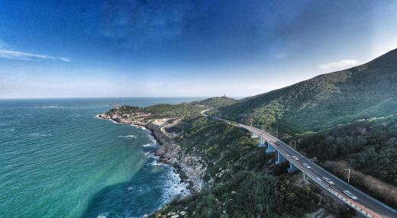
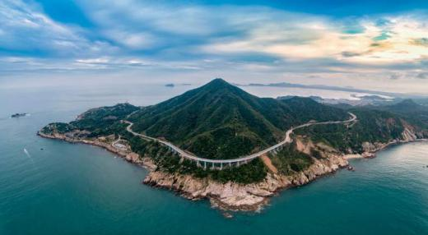
14:00 乘船前往一个不为人知的神秘小岛--鱼骨沙洲，鱼骨沙洲，风景绝美但却相当低调，在一般的攻略中都不会出现，甚至本地人也不大能见过它的真面目。鱼骨沙洲位于歧下村，退潮后大海中间会出现一个像鱼骨形状的沙滩。这里阳光灿烂、天蓝云白、海水清澈，鱼排点缀其中，白鹭成群飞翔于海之上，美的无与伦比。而且这里还有上千的鱼排，非常壮观。
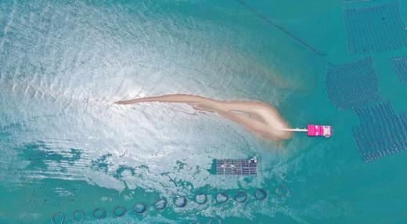
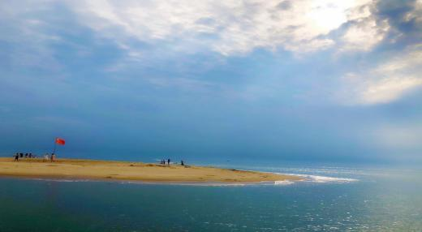
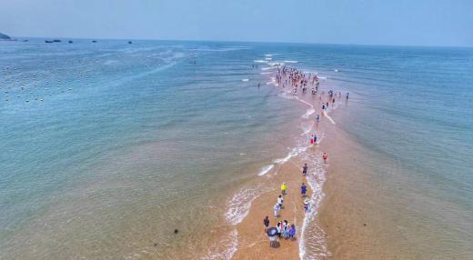
16:00 集合乘车返回厦门
19:00 抵达厦门，送回酒店（遵循哪里接送回哪里的原则）
帆船赶海一日游 用餐/中 住宿/自理
滩涂赶海：
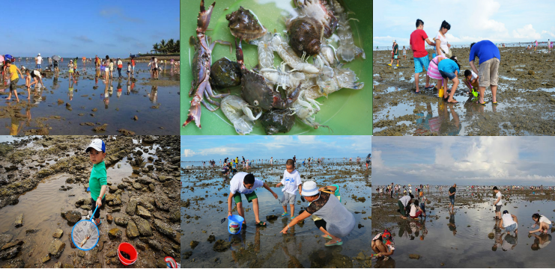
早上8：00-9:00（集合时间仅供参考，早潮早出发，晚潮晚出发）厦门市区（岛内）各酒店上门接送（因个别酒店或客栈道路窄小，大巴车无法到达，请以导游通知就近地点集合上车）；后根据潮汐时间决定先行赶海或者帆船出海（早潮先赶海，晚潮先行帆船出海）由导游安排组织乘坐帆船体验。
赶海，就是在潮水退去的时候，深入海底世界，去探索、去捕获、去丰收、去感受滩涂上真正的渔民的劳作和生活。
每当潮水退去，你目光能看到的海水会在短短两三个小时内全部消失，整个海底世界会出现在你的面前，海岸会露出大片的滩涂地，泥螺、蛏子、海瓜子、沙蟹……各种鲜活的滩涂海产品也就成了赶海人搜寻的目标。
特色中餐—海鲜大咖：
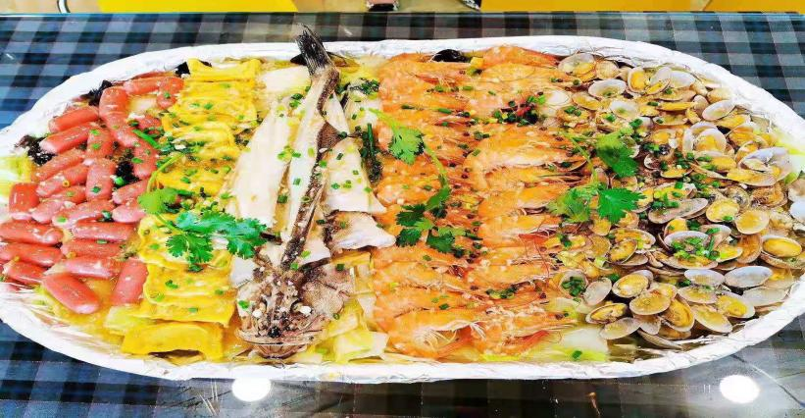
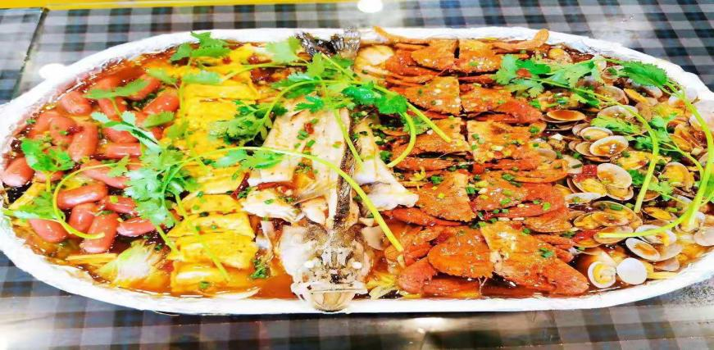
帆船出海：
在厦门乘坐帆船已经成为一种时尚，由经验丰富的船长组成的团队服务，提供海上海上帆体验水上旅游项目服务，在这里，你可以拿起相机随便一拍便是风景，也可以坐上帆船乘风破浪，体验刺激的海上娱乐活动。（全程约20分钟左右）；
【帆船出海】：5-7人座一船长出海观厦门海上风光，刺激平稳交替前行；
【滩涂抓蟹】：潮水退去，在滩涂区域捕获螃蟹；
行程安排：
午餐时间根据实际潮汐时间来定，（11:30-13:30时间段前往餐厅用餐）餐厅为商用一体化场所，包含餐厅、商场，商场为自由活动形式，不属于购物店。
行程结束时间根据潮汐早晚来定，正常结束时间为16：30左右，结束后集合乘车返回厦门，送回原上车地点。（正常为哪里接哪里送）
南鼓一日游 用餐/中 住宿/自理
厦门岛内各酒店接团；游览千年古刹南普陀寺，南普陀寺是厦门著名古刹，居于鹭岛名山五老峰前，背依秀奇群峰，面临碧澄海港，风景绝佳。始建于唐代，为闽南佛教胜地之一。寺内天王殿、大雄宝殿、大悲殿建筑精美，雄伟宏丽，各殿供奉弥勒、三世尊佛等。
邮轮中心码头乘轮渡船前往海上花园鼓浪屿游览（游览不少于180分钟）：岛上四季如春，无车马喧嚣，鸟语花香，素有“海上花园”之美誉，又因音乐人才辈出，钢琴拥有密度居全国之冠，又得美名“钢琴之岛”、“音乐之乡”。
万国建筑博览：错过会遗憾的经典 鼓浪屿音乐厅-协和礼拜堂-天主教堂-西班牙领事馆-日本领事馆-英国领事馆 这一路是摄影师们喜爱的一段，也是你错过会倍感遗憾的一段路程。除了见识到岛民们听音乐会的聚集地，岛上两座最知名宗教建筑将在你眼前呈现，古希腊式基督教堂，哥特式罗曼建筑特征的天主教堂，还有3大知名领事馆，都将给你带来视觉上极大的冲击。
毓园：沿途游览为纪念中国著名妇产科专家林巧稚大夫而建的园林景观——【毓园】。
港仔后沙滩：海滩嬉戏 港仔后沙滩 来厦门最不能错过的是看海，特别是对于北方内地的旅行者来说。鼓浪屿有大小诸多海滩，棒糖选取了配套设施最为完善，视野也最为开阔的港仔后沙滩，带你体验漫步在南方小岛海滩，赤脚戏水踩沙的休闲时光。
龙头路商业街：之后在岛上龙头路商业步行街自由活动，自行品尝当地特色小吃，顺着门牌：潘小莲酸奶、林记木担鱼丸、八婆婆烧仙草、黄金香肉松、Babycat私家御饼屋、汪记牛肉香食室、179号壹柒玖土笋屋、181号马拉桑、张三疯奶茶店、街心花园茯苓糕、189号龙头海蛎煎、黄则和花生汤、叶氏麻糍、而后再去“花时间”坐坐，品一杯醇正的咖啡...
备注：因为鼓浪屿是不允许使用扩音器，故可向导游租用无线耳麦：20元/人天
泉州古城一日游 用餐/中 住宿/自理
【07:00-07:50】厦门岛内各酒店免费上门接送！（因我们都是大巴车直接接送，有的酒店客人需走到离酒店最近的集合点上车，以工作人员通知为准）；
【08:00-09:00】穿越厦门翔安海底隧道--翔安区--泉州晋江，单程路程大概需要60分钟；
泉州倡导文明旅游、无噪音旅游，需要游客租用无线耳机 20 元/人，自愿消费。
【09:00】探秘【泉州南少林】， 少林南拳文化武术起源地， 游览时间 60 分钟；
泉州少林寺，又名镇国东禅寺，俗称南少林，始建于唐朝，兴盛于两宋，至今已有上千年历史经历几度兴废，史迹犹存。
金庸大侠泉州之旅， 为少林寺题下了：“少林武功， 源远流长， 传来南方，光大发扬” 十六字，随后的金庸新版武侠小说里的南少林皆改为泉州南少林。
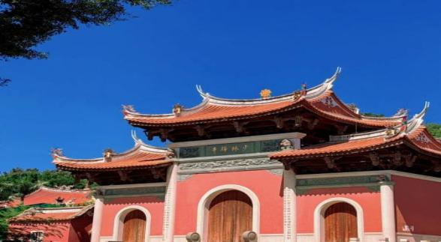
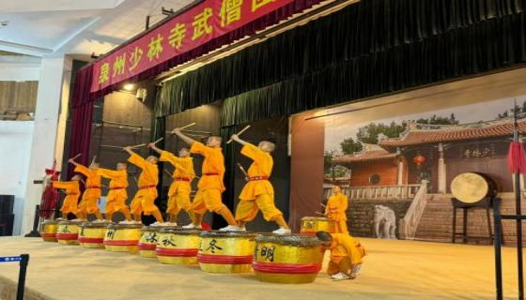
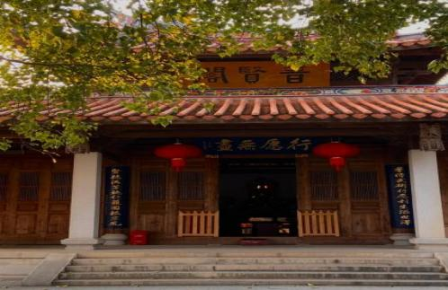
【10:30】乘车前往，游览古代四大名桥之一【洛阳桥】， 游览时间 40 分钟；
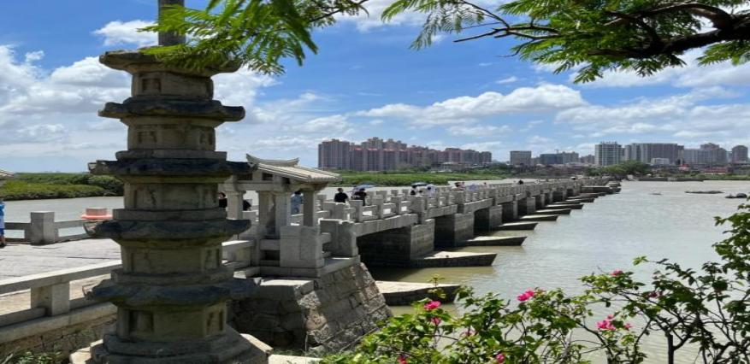
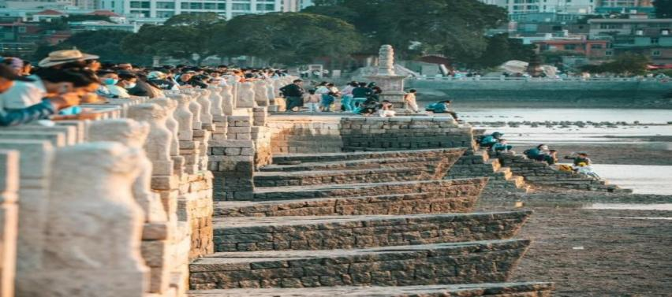
中国第一座海湾大石桥洛阳桥(原名万安桥)，素有“海内第一桥 ”之誉，是古代著名跨海梁 式石构桥，在中国桥梁史上与赵州桥齐名，有“南洛阳，北赵州”之称；它与北京的卢沟桥，河北的赵州桥，广东的广济桥并称为我国古代四大名桥。
【12:00】乘车前往餐厅， 享用地道闽南特色中餐。
【13:00】乘车前往【浔埔村】， 游览时间 60 分钟。
浔埔村位于福建省泉州市丰泽区东海社区的一条小渔村，这里居住的是古时阿拉伯人的后裔. 这里的女人们头上戴着鲜花做的漂亮的簪花围，戴着丁香耳坠，穿着大裙衫、宽脚裤，形成 了一道独特的风情，这里还有别具特色的民居“壳厝 ”。体验浔埔村地方民俗，风土人情 ， 她们和惠安女、湄州女一起并称福建三大渔女。
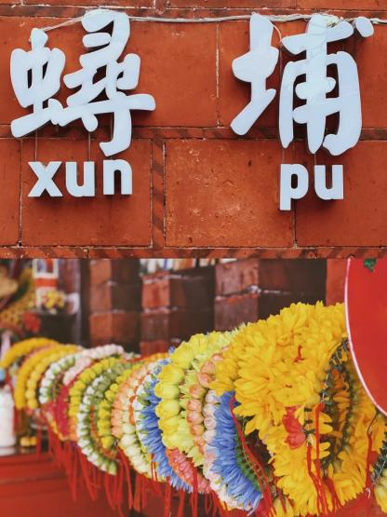
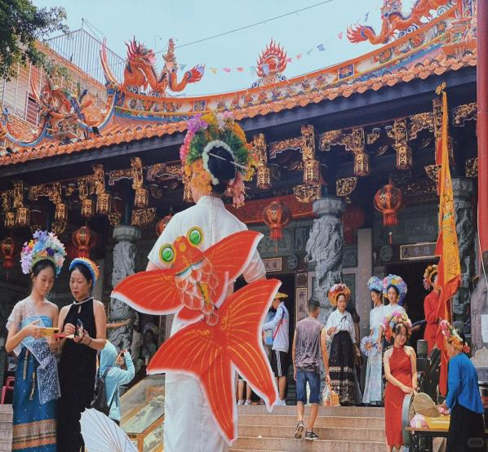
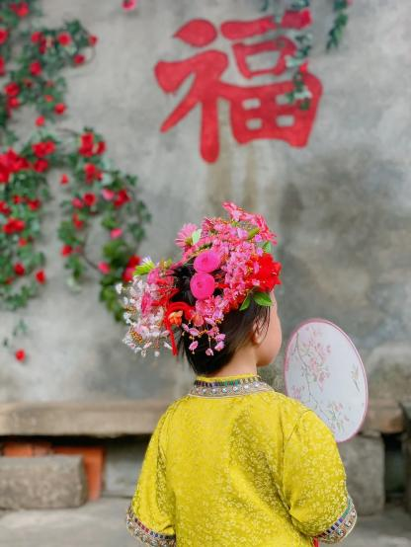
【14:30】游览古代四大名寺之一【开元寺】， 游览时间 60 分钟；泉州自古有“佛国 ”之称,其中规模最大、影响最广寺院要数开元寺。开元寺规模宏大,构筑壮观,景色优美,与洛阳白马寺、杭州灵隐寺、北京广济寺齐名，中国古代四大名寺。
【15:30】步行前往【西街、 钟楼】， 自由活动 30 分钟；
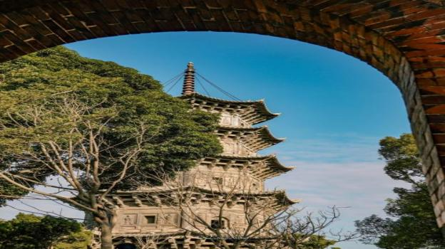
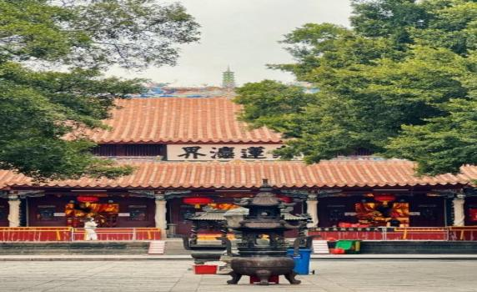
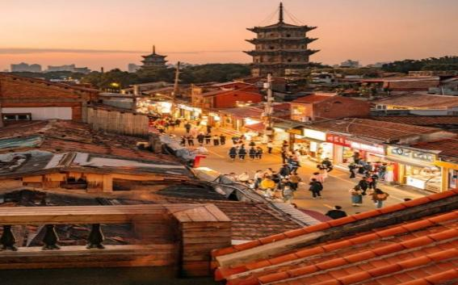
【网红西街】是泉州最早开发的街道和区域，早在宋朝，它就已经象征了泉州的繁荣，它还 是泉州市区保存最完整的古街区.
【西街观景平台】站在西街高处，俯视千年古刹开元寺，观西街，忆繁华泉州！
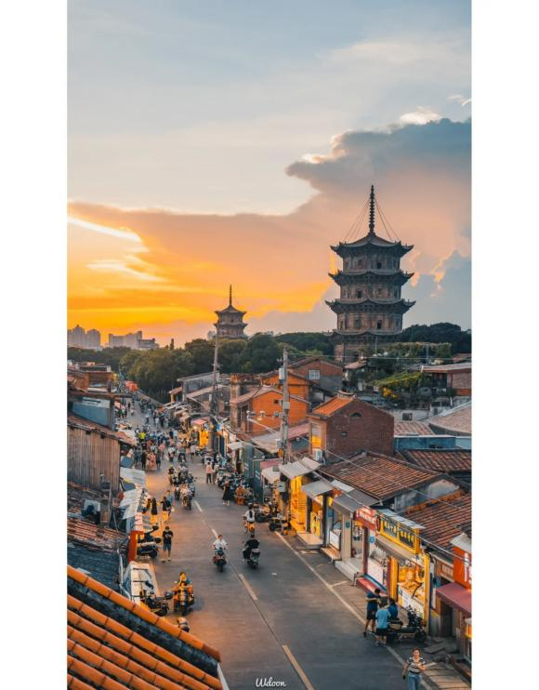
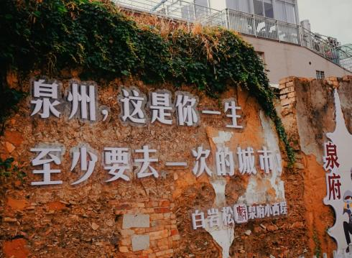
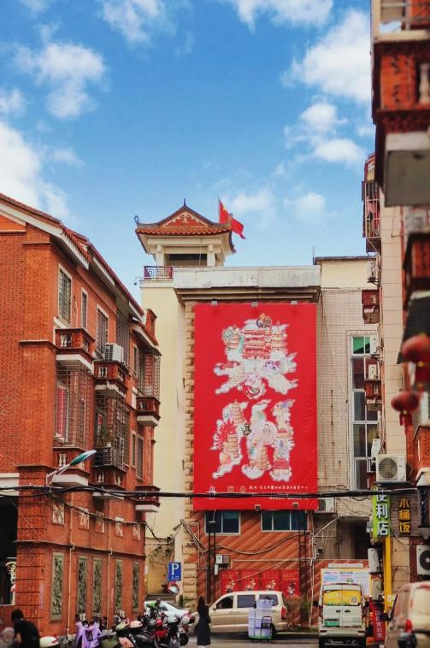
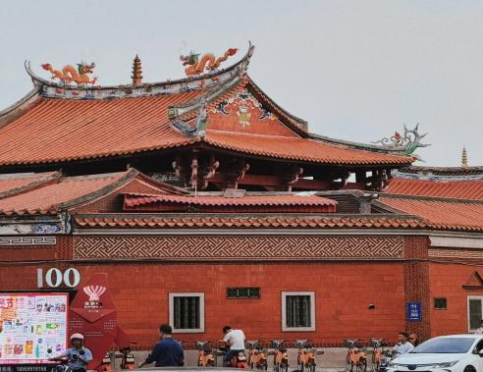
【16:00】结束行程返回温馨的家，返程回厦门，送回各自酒店（遵循哪里接哪里送的原则）
市区一日游 用餐/中 住宿/自理
司机小哥驾驶空调巴士到各个酒店接贵宾。
景点 · 鹭岛之巅的璀璨明珠——海上明珠塔
海上明珠观光塔「独家赠送景点不去不退费」是厦门首座钢结构花瓶式建筑，坐落在狐尾山公园主峰，2004年建成后成为厦门十大地标建筑之首。塔顶雷达天线罩通过光电技术呈现夜景灯光秀。截至 2024 年，景区实行分时开放制度并动态调整服务项目 。该塔兼具气象监测、科普教育与旅游观光功能，设置 195 米高的 360度观景台可俯瞰海沧大桥、筼筜湖等城市景观，配套 5D 球幕影院、非遗文化展馆等设施。塔内 18 层设有透明玻璃隔空的闽南文化历史长廊 ，19层观景台配备高倍望远镜观察台海风光，塔顶雷达天线罩通过光电技术呈现夜景灯光秀。截至 2024 年，景区实行分时开放制度并动态调整服务项目 。
景点 · 漫步最美黄金海岸环岛路——黄金海岸赶海（独家赠送无人机航拍）
厦门环岛路沿海而建，是从厦门大学到会展中心的一段海岸线，被称为“黄金海岸线”，又名五色路：蓝色的大海、金色的沙滩、绿色的草地、红色的跑道、灰色的公路。沿着环岛路踩着脚踏车，一路且歌且行，茂密的植被绿化、连绵的海岸线，仿佛游在漫画中。环岛路也是厦门马拉松赛的主赛道，被国际誉为世界唯美的马拉松赛道。环岛路的彩虹跑道是条弹力带，我们踩着滑板车把海风甩成马尾辫，路间的绿化镶嵌有《鼓浪屿之波》的乐谱，聆听海浪，海风轻拂。没有人会踏雾而来，喜欢的风景要自己去看。（独家赠送无人机航拍）
午餐· 海鲜大咖锅
景点 · 车游厦门大学创始人陈嘉庚故乡——集美学村
乘车前往集美,集美是“华侨旗帜、民族光辉”爱国侨领陈嘉庚先生的故乡，是嘉庚精神的发源地及华侨文化、闽南文化、学村文化的集中体现地。以嘉庚先生创办的【集美学村】而闻名于世，清风徐徐、书声朗朗的学海书城，为风景如画的海滨增添了浓郁的文化情调。朱色陶瓦、庄严典雅的学村建筑群，融合了民族古典美与西洋现代浪漫风格为一体。校园绿树成荫，环境幽静，使集美成为厦门独一无二的学村。
景点 · 国家 AAAA 级旅游景区——厦门老院子民俗风情园
【老院子民俗风情园】「独家赠送景点不去不退费」老院子景区 2021 年重磅打造沉浸式大型互动实景演出传奇秀——《海战风云》，全新开启福建室外实景演出的新篇章！演出以郑家军和闽南人抵御荷兰侵略者那段可歌可泣的战争岁月为主题，真实再现了水上战场的硝烟弥漫、战况激烈，重新诠释沉浸式演艺。演出打造了高度还原的巨型战舰，科技感十足的超大型机械机关和人工湖，震人心魄的水炮、火枪、火铳，上演真刀真枪的水上战斗；紧张刺激的水上摩托艇，上演抗击侵略者、营救同胞的生死时速；还有福建最高的三面妈祖神像，栩栩如生、巍峨肃穆，观众坐在岸边，实现了“人在戏中，戏在身边，古今穿越，触手可及”的神奇观演体验！【闽南传奇秀】（费用自理）将闽南文化的精髓，融入于神话传说、民俗民风和历史人文的历史长河之中，穿越时空回到闽南渔村古厝，身临其境感受当地传统的渔村文化、民俗文化、妈祖文化，以及华夏五千年先祖文化。进门抬眼即是渔村码头停靠的远洋商船，海上丝绸之路在这里扬帆，通过老渔村的一物一景切实感受地道传统闽南文化，体验奇幻好玩的“醉酒小屋”、“镜子迷宫”、“现场博饼”等，追寻可歌可泣的下南洋历险，欣赏“三面妈祖”动感显圣音乐喷泉大典，寻迹闽南特色民俗文化脉络。
集合乘车返回厦门市区，旅游巴士沿路依次送各位贵宾回酒店休息。
云水谣高北土楼一日游 用餐/中 住宿/自理
6：30 厦门岛内各酒店免费上门接送【部分酒店客人需走到最近的集合点上车，机场附近，五缘湾附近需自行到指定地点上车，详询客服】
7：30 乘车前往世遗福建土楼-南靖云水谣古镇，单程路程大概需要3-3.5个小时，中途休息安排：水果休息服务站休息20分钟左右。
11:10-12:20 自由活动 【用午餐】（土楼特色茶歇）
12:30 小桥流水人家（世界文化遗产地、福建最美的乡村、国家AAAAA级景区）云水谣古镇：
A：陆地上的诺亚方舟--和贵楼
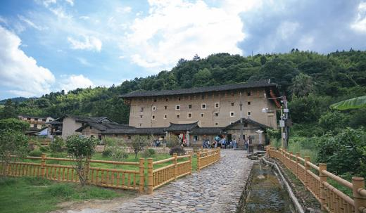
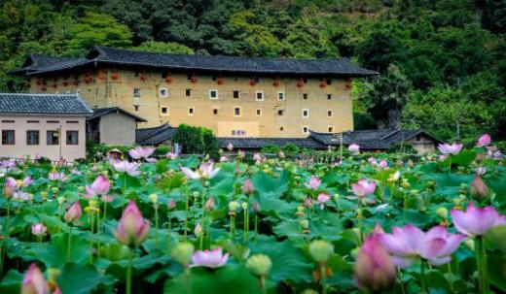
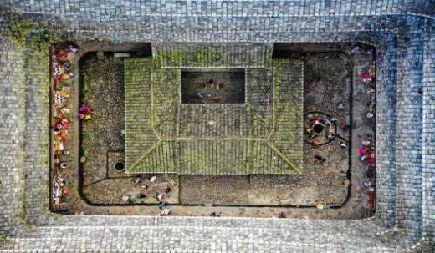
和贵楼又称山脚楼，建于清代雍正十年，是南靖最高的土楼。顾名思义，和贵楼是劝世人弘扬以和为贵的传统美德。楼如其名，在高速变化潮流中，它显得异常的祥和、安宁、沉稳。
B：影视基地、百年老街--云水谣古道
云水谣古镇榕树下一条被踩磨得非常光滑的鹅卵石古道伸向远方，据考证是长汀府（龙岩市）通往漳州府（漳州市）的必经之路。古道旁，有一排两层老式砖木结构房屋，那就是长教已有数百年历史的老街市。
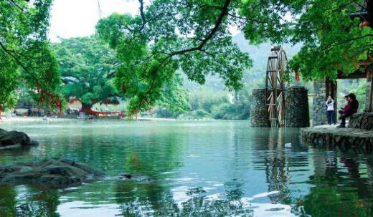
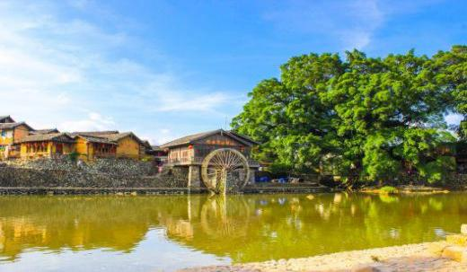
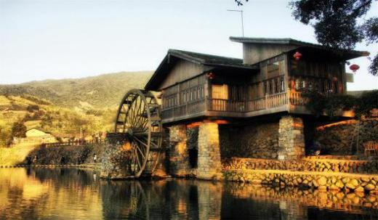
C：最精致的双环圆楼--怀远楼
怀远楼是目前建筑工艺最精美、保护最好的双环圆形土楼，为简氏家族所建。怀远楼最引人注目之处在于内院核心位置的祖堂，也就是家族子弟读书的地方“斯是室”
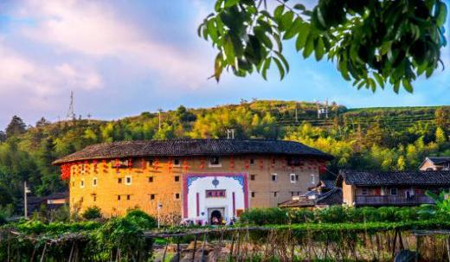
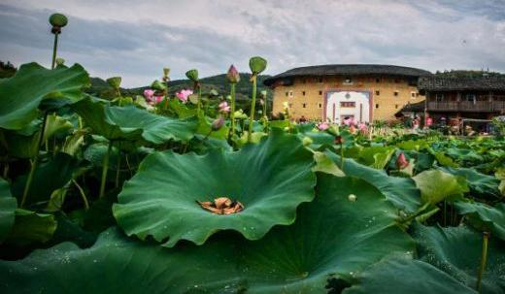
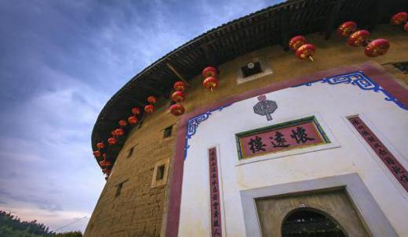
16:00 结束行程，乘车返回厦门（中途停靠天宝休息服务区20分钟左右）
19:00 抵达厦门，送回酒店（遵循哪里接哪里送的原则）
武夷山两日游：云窝→晒布岩→天游峰→茶文化体验馆 用餐/中/晚 住宿/武夷山
尊贵游客赴世界自然与文化双遗产地-武夷山（参考车次G322/G5302/G242/G1652/G1680/G324，中午12：30之前抵达武夷山）。武夷山位于江西与福建西北部两省交界处，武夷山脉北段东南麓总面积999.75平方公里，是中国著名的风景旅游区和避暑胜地。属典型的丹霞地貌，是首批国家级重点风景名胜区之一。抵达后温馨接站。
温馨提示：➀行程为散拼团，请自行前往动车站，➁往返高铁以实际出票时间为准,
随后游览：【云窝】云窝以铁象岩为界，分上、下云窝。云窝背岩临水，地处武夷山精华地带，为武夷山首胜，这里历来是古代文人墨客、名宦隐潜居养心之所，此处因常有云窝飘渺而得名，是古代道人方士隐居潜读的地方。随后经茶洞，看武夷第一壁-【晒布岩】。
【天游峰】（游览时间不少于2小时）天游峰位于福建武夷山九曲溪六曲溪北，景区中心。每当雨后乍晴或晨曦初。露之时，登峰巅，望云海，犹如大海的波涛，仿佛置身于仙境，遨游于天宫，故名“天游”。观云窝、茶洞、隐屏峰、接笋峰、赏月亭、响声岩石等，天游峰海拔408.8米，它独出群峰，云雾弥漫，山巅四周有诸名峰拱卫，三面有九曲溪环绕，武夷全景尽收眼底。
晚餐后可自费报名参观由张艺谋执导的大型山水实景表演—【印象大红袍】238元/人（时长约75分钟）
【茶文化体验馆】（游览时间不少于45分钟）武夷茶事，一山一水一壶茶-武夷山人对岩茶的追求可谓是一种匠人精神-茶叶与茶具，聚首相逢，舌尖与味蕾的碰撞，百分百的概率沁润你的心脾-沉浸式茶文化体验馆-彗心岚院，了解武夷山茶文化历史，讲述百年老工艺制茶的奥秘，学习泡茶工序和冲泡技巧，品茶点，亲临斗茶比赛环节-历尽沧海桑田，体验武夷山的茶事。礼仪特色活动体验（免费穿汉服），倾听武夷岩茶制作工艺、类别、冲泡方法，简单鉴别，自由拍照。
一线天景区→大红袍景区→武夷山九曲竹筏漂流→武夷宫 用餐/早/中 住宿/自理
07:30 酒店叫早（请提前跟酒店定好叫早时间），酒店用早餐。
根据导游约定时间，在酒店大堂内集合，开始一天的行程。（以上出发及游览时间仅供参考，最终以当天实际情况为准！）
【一线天景区】（游览时间不少于50分钟）武夷第一奇观、鬼斧神工-一线天景区，观伏羲洞/风洞/神仙楼阁等奇景。
游览武夷山茶王圣地—【大红袍景区】（不少于1小时），大红袍是武夷岩茶状元，它生长在武夷山景区北部九龙窠中，仅剩四株，极为名贵，被誉为“茶中之王”；产量极少，只有几两，被视为稀世珍宝。大红袍生长地海拔600多米，溪涧飞流，云雾缭绕，这里的土壤是由酸性岩石风化而成，所以很适合茶树生长。【武夷山九曲竹筏漂流】（游览时间不少于1小时）九曲溪是武夷山的精华所在，因水绕山行折成九曲而得名。九曲溪两岸奇峰怪古林立，曲曲山回转，峰峰水抱流，每一曲都有奇丽景名，山水画意。乘座古朴竹筏漂流，抬头可观山景，俯首能赏水色，侧耳则听溪声，垂手即触清流。至浅滩，浪遏飞舟；过深潭，水平如镜，感受人在山水画中游的无比惬意。九曲溪全长9.2公里，溪水澄碧清澈，傍山而流，穿涧而过；沿曲观赏：双乳峰、上下水龟、千古之谜-架壑船棺、玉女峰、大王峰等三十六峰、九十九岩奇观。
温馨提示：乘坐竹筏注意事项：（因为导游无法上竹筏，途中由竹筏艄公担任讲解员，建议给予艄公20元/人的小费）
1.八个人乘坐一张竹筏，团友可以自由组合；2.上竹筏时请注意依照顺序，并注意横踩二根毛竹，以免滑落水中；
3.整个漂流过程相对来说是非常平稳的，但仍需注意在转弯处保持身体平衡，拉好竹筏上的安全绳；不要随意从座椅上站立照相。
【武夷宫】历代帝王祭祀武夷君的地方，也是宋代全国六大名观胜地之一。
最后根据返程交通时间，实时送站！（参考车G1687/G355/G241/G323/G1683/G5303/G325，下午17：00之之后离开武夷山）
温馨提示：机场提前二小时送达，动车站提前一小时送达，如果返程交通时间较晚，游客可自由活动，后与司机约定送站时间！
报名时请如实告知是否为失信人，客人因失信人原因造成的所有损失（门票、车位、导服）由客人自行承担！！！
备注：由于客人报名时间及报名方式不同，导致报名价格不同；若客人在旅途中私自比较价格，引起不必要的投诉，我司不予处理并需当场补齐出团前优惠的差额！感谢您的理解与配合！
☆☆收客限制☆☆
◆老年人：本产品不接受75周岁（含）以上客人预订，敬请谅解。
◆儿童：未成年人需由法定监护人陪同出游，或法定监护人委托授权他人陪同出游，须提供证明材料。
☆☆接待标准☆☆
1.门票：含行程中所列景点大门票
2.酒店：一日游均不含住宿；武夷山两日游含1晚武夷山三钻酒店，若产生单男单女需补足房差。
3.餐费：一日游行程含1正餐，每桌十人计，八菜一汤不吃不退；武夷山两日游含1早3正餐（自由活动期间用餐请自理，如果因自身原因放弃用餐，则餐费不退）
4.交通：全程空调旅游大巴车，一人一正坐
5.导游：全程专业优秀导游服务
6.保险：旅行社责任险，不含意外险
7.儿童：武夷山两日游儿童不占床，含餐、车、门票、导游、半价高铁
☆☆费用不含☆☆
1.不包含途中个人消费（如：矿泉水，零食，纪念品，特产等）
2.不含旅游意外险，建议购买（详询报名处）
3.当地参加的自费以及以上“费用包含”中不包含的其它项目
4.因交通延阻、罢工、天气、飞机机器故障、航班取消或更改时间等不可抗力原因所引致的额外费用。
5.酒店内洗衣、理发、电话、传真、收费电视、饮品、烟酒等个人消费。
☆☆注意事项☆☆
1.在出游前一天晚上20点至21点时间段，我司工作人员会电话/短信/微信联系您，与您约定大概的上车时间和接站地点时间及车号，出游当天上车时间大概是在7点到8点之间（黄金周/节假日，有可能会提前，敬请谅解）；
2.此团属于拼团形式，与其他客人共用车辆。并根据先到先上车原则，一人一座，不预留位置。散客拼团，有时会出现互相等候现象的，请谅解。
3.本路线门票按旅行社大综团队票价核算，无门票优惠退票。
4.儿童说明：因交通条例规定：旅游营运车辆不得超载，不管身高多少都必须占座。旅游车辆按车位核算成本，
5.按照各酒店的顺路原则，接送范围只限厦门岛内市区（思明区/湖里区）交通便利的地方，（曾厝垵/塔头/黄厝/厦大/中山路/东埔路/）区域，因酒店/客栈都在都在狭小道路，车辆只能到附近路口或公车站接送；机场/五缘湾/观音山区域需到就近地点上车；如鼓浪屿请自行回到厦门轮渡码头集合；交通管制或难以通行的地点请听从出发前一天晚上工作人员通知的具体上车地点或听从当日导游安排至最近最方便的地点上车。
6.景区内当地村民自营商店，绝非本产品中包含的购物店，进入景区请谨慎购物，如遇村民招揽生意 或 导游推销商品，请自行判断是否购买，本店不承担质量问题和纠纷责任。
☆☆温馨提示☆☆
◆关于用餐（武夷山两日游）：共含3正餐，普通团队用餐，如若遇口味不合适，可以自己加餐！不足10人菜量和品种会有所减少或更换，不足6人，导游退还20元/人/餐费用。
◆关于竹筏漂流：因天气原因、景区人数等原因，特别是九曲溪竹排漂流的游览时间需由武夷山景区智能中心根据当地实际情况安排，旅途中可能对行程先后顺序做出调整，但不影响原定标准或减少景点。武夷山九曲溪漂流，竹筏由人工撑排，定时定点定量发排，故由竹筏预定中心（当地景区管理部门）统一安排调控各旅行社游客乘筏需求（要求旅行社提前三天申请，中心再视全体用筏情况安排确认乘筏时间），旅行社将根据乘筏时间对行程安排做相应调整！遇雷雨天气，河水暴涨，应海事局要求，为游客安全将减载或停筏，减载或停筏造成游客无法乘坐，中心不予确保补乘时间！
◆关于武夷山：登山时请注意安全，带好登山鞋、运动衣等登山设备。山区天气多变，请大家注意带好雨具以备不时之需；同时带好墨镜、太阳帽、防晒霜、润唇膏、感冒药、肠胃药、阿斯匹林、巧克力、维生素、600ml矿泉水等物品。武夷山作为国家级自然保护区，对景区内车辆数量有严格限制，所以武夷山不可避免地会存在轻微的套车现象，请游客每次下车之后务必带齐自己的全部物品，不便之处敬请谅解！
◆关于房型：无特殊需求，我们会尽量安排标间，如果您对房型有要求，请务必在报名时确认房态，若无需求，我们会酌情安排。出游人如果是单人，不接受拼房或不可以拼房的情况下需支付单房差。
◆关于游览时间：出发时间、集合时间、景点游览时间、自由活动时间均已当天实际游览为准。
◆关于退费：因个人原因自愿放弃景点均不退费，有优惠证件（如学生证、导游证、老年证、军官证等）的需提前跟导游说明，并在购票前出示相关证件。
◆关于购物：本线路为纯玩线路，农家不是购物店。游客当地购物时请谨慎考虑，务必索要发票凭证！
◆关于投诉：我社接待质量以意见单为准，客人如有投诉意见须在当地及时提出并认真填写意见反馈单，若在游客在当地无异议，返程后提出的任何投诉问题，我社概不接受，敬请见谅！
◆行程中所列赠送项目如不使用和参加，不退还费用，敬请谅解！
◆入住酒店需提供身份证，小孩如无身份证必须携带户口簿方可登记入住。无携带身份证或户口簿，酒店有权利要求游客去公安局开具证明，方可办理入住。期间产生的任何打车费用，需客人自理。
◆如遇台风、暴雪等天气或其它人力不可抗拒的因素造成的行程不能正常游览的我社只负责退门票差价，如有其它费用需客人自理。
◆请在导游约定的时间到达上车地点集合，切勿迟到，以免耽误其他游客行程。若因迟到导致无法随车游览，责任自负，敬请谅解。

